TEMA DE LA SEMANA: ANIMALES SALVAJES
TIEMPO | SEGUNDO  ___/___/______ | TERCERO  ___/___/______ | CUATRO  ___/___/______ | QUINTO  ___/___/______ | VIERNES  ___/___/______
 | Dando la bienvenida a los niños | Dando la bienvenida a los niños | Dando la bienvenida a los niños | Dando la bienvenida a los niños | Dando la bienvenida a los niños
 | ESCRITURA DE  AGENDA DE HOY | ESCRITURA DE  AGENDA DE HOY | ESCRITURA DE  AGENDA DE HOY | ESCRITURA DE  AGENDA DE HOY | ESCRITURA DE  AGENDA DE HOY
 | HISTORIA;  ACTIVIDAD IMPRESA;  VIDEO EDUCATIVO;  Crayones o lápices de colores;  TIJERAS;  PASTA;  Revistas para recortar. | HISTORIA;  ACTIVIDADES IMPRESAS;  VIDEO EDUCATIVO;  Lápices de colores o crayones;  Pintura gouache amarilla. | HISTORIA;  ACTIVIDADES IMPRESAS;  VIDEO EDUCATIVO;  Crayones o lápices de colores;  PINTURA GOUACHE NEGRA;  PAPEL SULFITO BLANCO;  Rollo de papel higiénico. | HISTORIA;  ACTIVIDADES IMPRESAS;  Crayones o lápices de colores;  VIDEO EDUCATIVO;  TIJERAS. | HISTORIA;  ACTIVIDADES IMPRESAS;  VIDEO EDUCATIVO;  Crayones o lápices de colores;  Plastilina para modelar.
 | CÍRCULO DE DISCUSIÓN | CÍRCULO DE DISCUSIÓN | CÍRCULO DE DISCUSIÓN | CÍRCULO DE DISCUSIÓN | CÍRCULO DE DISCUSIÓN
 | ORGANIZACIÓN DEL GRUPO INFANTIL | ORGANIZACIÓN DEL GRUPO INFANTIL | ORGANIZACIÓN DEL GRUPO INFANTIL | ORGANIZACIÓN DEL GRUPO INFANTIL | ORGANIZACIÓN DEL GRUPO INFANTIL
 | ACTIVIDAD 1  PRESENTACIÓN DEL TEMA | ACTIVIDAD 1  PRESENTACIÓN DEL TEMA | ACTIVIDAD 1  PRESENTACIÓN DEL TEMA | ACTIVIDAD 1  PRESENTACIÓN DE  TEMA | ACTIVIDAD 1  PRESENTACIÓN DEL TEMA
 | ACTIVIDAD 2 | ACTIVIDAD 2 | ACTIVIDAD 2 | ACTIVIDAD 2 | ACTIVIDAD 2
 | HISTORIA: EL LIBRO DE LA SELVA | HISTORIA: LA LISTA DE LA SEÑORA JIRAFA | HISTORIA: LA PEQUEÑA CEBRA PREOCUPADA | CUENTO: EL LEÓN Y EL RATÓN | HISTORIA: UN PASEO POR LA SELVA AMAZÓNICA
 | ACTIVIDAD 3  COLORANTE  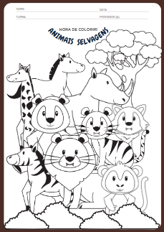 | ACTIVIDAD 3  PAPEL PEGADO EN EL ÁRBOL  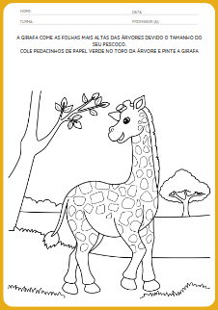 | ACTIVIDAD 3  Rayas de cebra  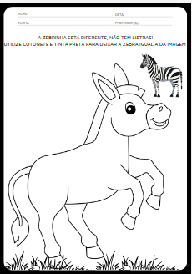 | ACTIVIDAD 3  CONTAR  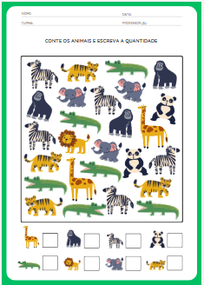 | ACTIVIDAD 3  PINTAR ANIMALES SALVAJES  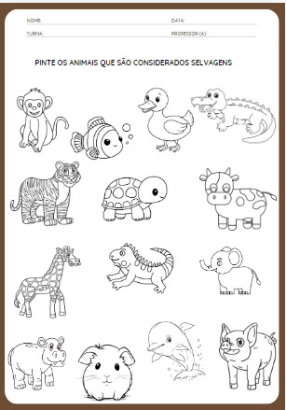
 | ACTIVIDAD 4 | ACTIVIDAD 4 | ACTIVIDAD 4 | ACTIVIDAD 4 | ACTIVIDAD 4
 | VIDEO: VIAJAR EN SAFARI | VIDEO: LA SEÑORA JIRAFA | VIDEO: CEBRA NEGRA Y CEBRA BLANCA | VIDEO: EL PEQUEÑO LEÓN;  León, pequeño león, gran león | VIDEO: QUÉ VERDE ES EL BOSQUE
 | ACTIVIDAD 5  PRÁCTICA  BUSCA Y RECORTA IMÁGENES DE ANIMALES SALVAJES  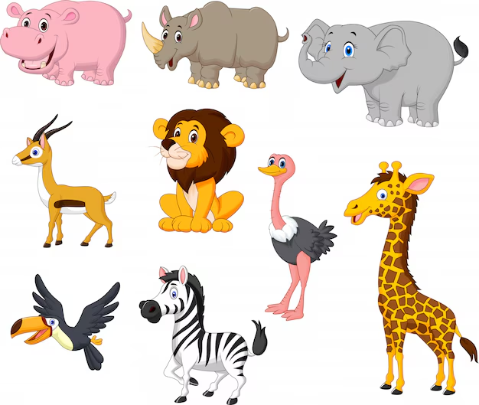 | ACTIVIDAD 5  PRÁCTICA  Jirafa con su manita.  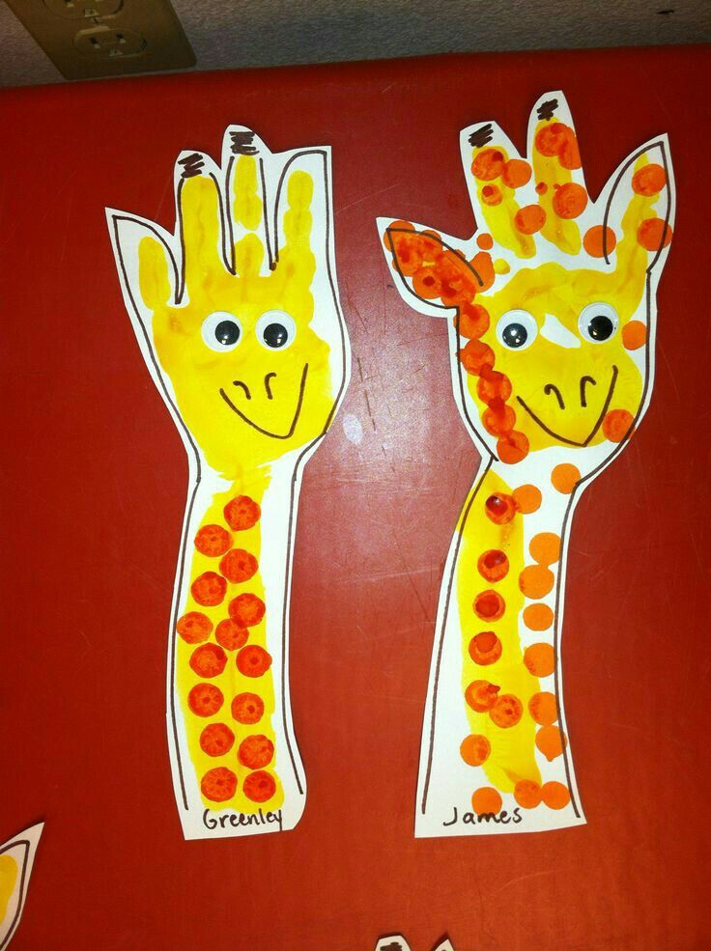 | ACTIVIDAD 5  PRÁCTICA  Cebra con rollo  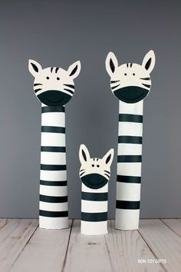 | ACTIVIDAD 5  PRÁCTICA  USO DE TIJERAS  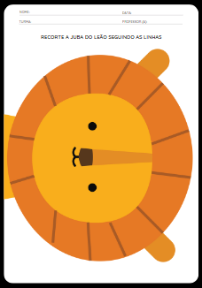 | ACTIVIDAD 5  PRÁCTICA  ANIMALES HECHOS CON PLASTIGIO  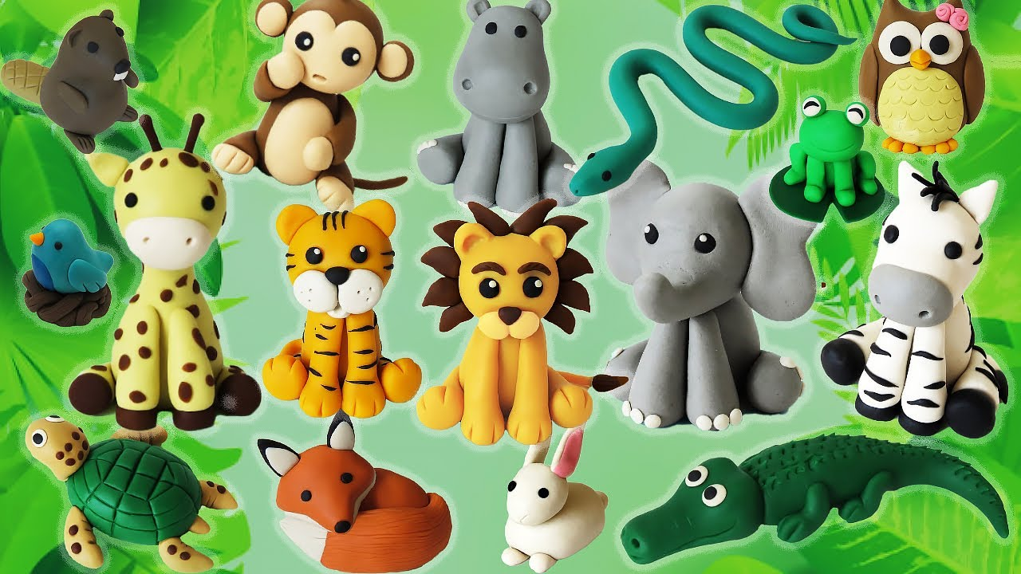
 | ACTIVIDAD DE  HOGAR  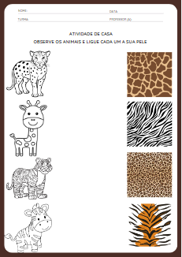 | TAREA  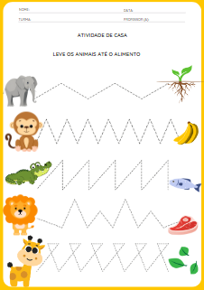 | TAREA  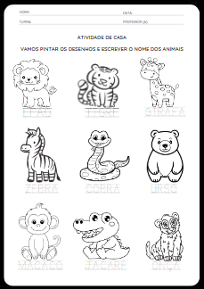 | TAREA  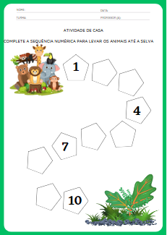 | TAREA  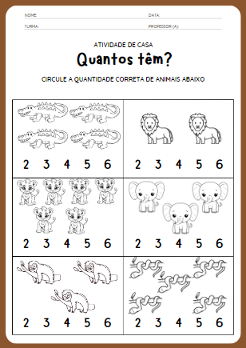
 | OBJETIVOS DE APRENDIZAJE Y DESARROLLO (CÓDIGOS ALFANUMÉRICOS):  EI03EO04) (EI03EO06) (EI03CG05) (EI03TS02) (EI03ET01) (EI03ET05) | OBJETIVOS DE APRENDIZAJE Y DESARROLLO (CÓDIGOS ALFANUMÉRICOS):  (EI03EO04) (EI03EO06) (EI03CG05) (EI03TS02) | OBJETIVOS DE APRENDIZAJE Y DESARROLLO (CÓDIGOS ALFANUMÉRICOS):  (EI03EO04) (EI03EO06) (EI03CG05) (EI03TS02) (EI03EF09) | OBJETIVOS DE APRENDIZAJE Y DESARROLLO (CÓDIGOS ALFANUMÉRICOS):  EI03EO04) (EI03EO06) (EI03CG05) (EI03ET05) (EI03ET07) | OBJETIVOS DE APRENDIZAJE Y DESARROLLO (CÓDIGOS ALFANUMÉRICOS):  (EI03EO04) (EI03EO06) (EI03CG05) (EI03TS02) (EI03EF03) (EI03EF07) (EI03ET01 (EI03ET05) (EI03ET07)

